# Wordel

Dokumentacija: ([pdf](https://github.com/Caellian/UNIRI_OP_project/raw/main/tin_svagelj.pdf)|[docx](https://github.com/Caellian/UNIRI_OP_project/raw/main/tin_svagelj.docx)|[md](https://github.com/Caellian/UNIRI_OP_project/raw/main/README.md))

Cilj ovog rada je bio napraviti repliku web aplikacije [Wordle](https://www.nytimes.com/games/wordle/index.html) koju je napravio *The New York Times*.

C# već sadrži [.NET Multi-platform App UI](https://dotnet.microsoft.com/en-us/apps/maui) (nadalje MAUI), no s obzirom da je za razvojno okruženje bio korišten *Linux*, MAUI nije bio dobar odabir.

Za izradbu su korišteni C# programski jezik i [Avalonia UI](https://avaloniaui.net/) (nadalje AUI) platforma (engl. framework) za razvoj korisničkog sučelja. Avalonia UI podržava Windows, MacOS i Linux desktop operativne sustave, kao i iOS i Android, te uz njih i WebAssembly (web preglednike). Površinom pokrivenosti podržanih platformi je time sličnija [JavaFX](https://openjfx.io/) platformi koja je prethodno bila dio jezgrenog Java kompleta za razvoj softvera (engl. Java SDK), dok ju Oracle nije odlučio ukloniti kako bi smanjili veličinu JDKa povodom uvođenja modula.

## Učitavanje resursa uključenih u projekt

Dok se za rad s datotekama izmjnjivog sadržaja može koristiti System.IO.File, u kontekstu razvoja softvera često želimo uključiti datoteke za koje ne očekujemo izmjene od strane krajnjih korisnika aplikacije (engl. end users).

S obzirom da aplikacija treba sadržavati popis riječi za provjeru korisničkog unosa, to je izvedeno čišćenjem i pretvorbom postojećeg [rječnika (autor: Goran Igaly)](https://github.com/gigaly/rjecnik-hrvatskih-jezika) u JSON format.

Za učitavanje JSON datoteke je korištena [Newtonsoft.Json](https://www.newtonsoft.com/json) biblioteka u Wordel.Model.Game.WordList.

Zanimljivost s kojom sam se susreo tokom učitavanja resursa (datoteka uključenih u assembly projekta) je da se za njih ne bi trebala koristiti Assembly#GetManifestResourceStream(String) funkcija nego IAssetLoader#Open(Uri) funkcija koju pruža AUI.

GetManifestResourceStream funkcija bi trebala raditi na različitim platformama, no IAssetLoader#Open dozvoljava pohranu u predmemoriju (engl. caching) i automatsko skaliranje slikovnih resursa ovisno o DPIu uređaja koji pokreće aplikaciju (engl. DPI based texture scaling).

Uporaba IAssetLoader#Open u mojoj aplikaciji nije značajna, no za naprednije aplikacije koje rade s večim brojem tekstura i zbog drukčijih zahtjeva područja primjene, ona dozvoljava ubrzanje izvršavanja koda zbog smanjenja pristupa datotečnom sustavu.

## Jedinstveno instancirana klasa

S obzirom da je rječnik statičan u kontekstu izvođenja aplikacije, koristio sam statičnu klasu (Wordel.Model.Game.WordList) sa statičnim članom tipa string[]? za pohranu liste riječi koji je inicijalno postavljen na null te mu se nakon prvog pristupa učitavaju vrijenosti iz resursa dictionary.json priloženog uz aplikaciju.

U klasničnoj primjeni [GoF “singleton” obrasca stvaranja](https://refactoring.guru/design-patterns/singleton) bi klasa imala funkciju za pristup jedinstveno instanciranoj statičnoj instanci (ili objektu) klase, no s obzirom na jednokranu svrhu klase WordList (za pohranu string[]) sam odlučio učiniti sam član statičnim. Tako je dobivena funkcionalnost sličnija Rustovoj [std::sync::Once](https://doc.rust-lang.org/std/sync/struct.Once.html) strukturi. static tip klase uključuje da je WordList također i sealed (hrv. zapečaćena) klasa, tj. da nije dozvoljeno njeno daljnje proširivanje. C# za razliku od Kotlina (trenutno) nema [object](https://kotlinlang.org/docs/object-declarations.html#object-declarations-overview) ključnu riječ za automatsko generiranje bajtkoda (engl. bytecode) koji provodi identičnu logiku opisanu GoF obrascem.

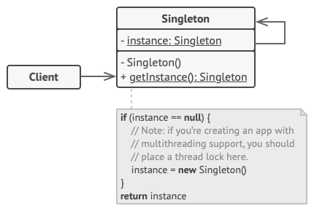

Struktura jedinstveno instancirane klase

## Izrada dijagrama

Za izradu UML dijagrama klasa je bio korišten [PlantUmlClassDiagramGenerator (autor: Hirotada Kobayashi)](https://github.com/pierre3/PlantUmlClassDiagramGenerator); [PlantUML](https://staruml.io/) [C# import](https://github.com/staruml/staruml-csharp) i [Umbrello](https://apps.kde.org/umbrello/) nisu radili.

## UML dijagram komponenta

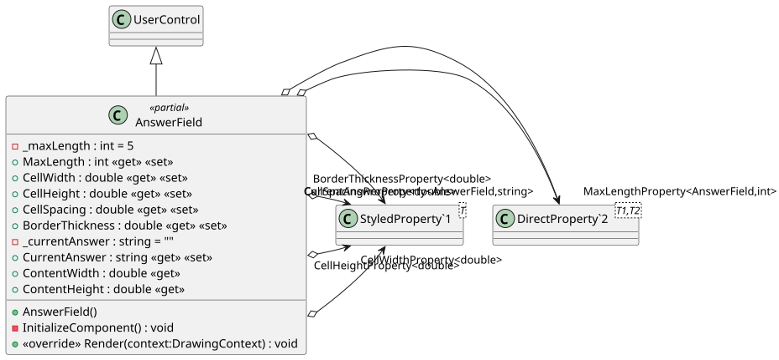

UML dijagram komponenta

## UML dijagram modela

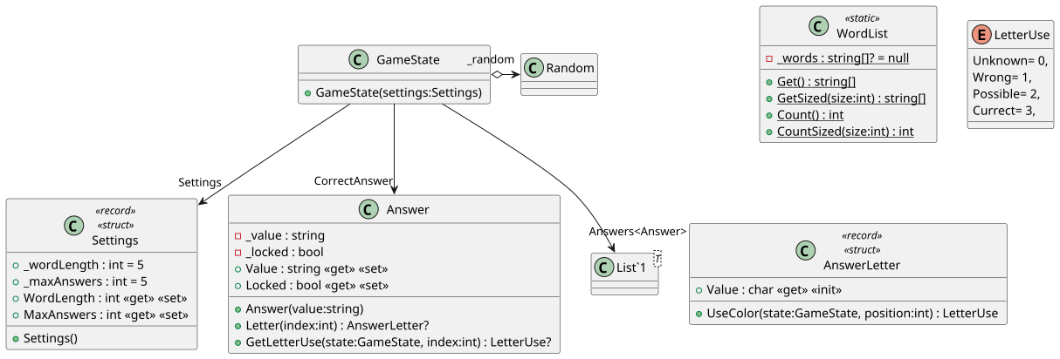

UML dijagram modela

## UML dijagram pogled-modela

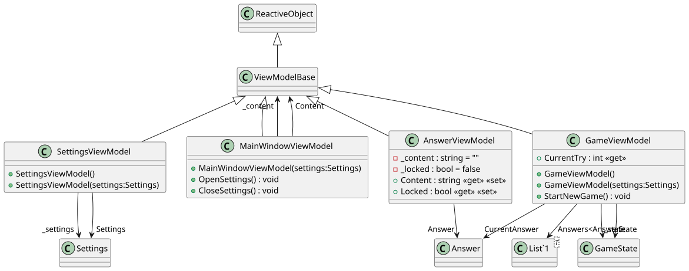

UML dijagram pogled-modela

## UML dijagram pogleda

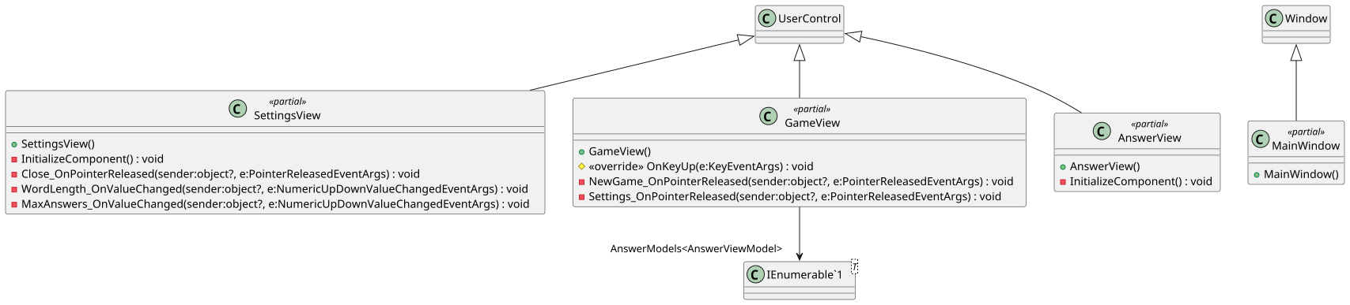

UML dijagram pogleda